

Escuela Normal de Educación Preescolar.

Desarrollo de competencias lingüísticas.

**El desarrollo de habilidades lingüísticas en los alumnos de preescolar.**

Jessica Estrella Arellano Salazar

2°-B #1

Mi presente ensayo es de tipo innovación y propuesta, puesto que en él se emergen mis experiencias en la aplicación del lenguaje tanto oral como escrito además de propuestas para el mejoramiento, teniendo como surgimiento el curso de desarrollo de competencias lingüísticas, mi observación y análisis de la práctica escolar llevada a cabo en el jardín de niños “Nueva Tlaxcala” ubicado al sur de la ciudad de Saltillo Coahuila, con el grupo de 2° sección “B” con un total de 34 niños de entre 4 y 5 años de edad.

Teniendo como finalidad promover el desarrollo de las habilidades lingüísticas en los niños de nivel preescolar a de más de dar a conocer algunas formas de aplicación, teniendo como etapas la observación del grupo en 2 ocasiones en los meses de octubre y diciembre del año anterior, la investigación del contexto en el que emergen, la practica escolar en el mes febrero y junio.

Según Chomsky, la lengua humana es un sistema complejo que funciona mediante el cerebro humano, el cual tiene la capacidad de sintaxis y una estructura operativa modular. El menciona que el lenguaje depende estructuralmente de las reglas gramaticales, de la semántica y de su interacción. Postula que existen estructuras profundas que proporcionan la información para determinar el significado de la oración y estructuras superficiales que se refieren a los que escribimos o hablamos.

La competencia comunicativa no es solamente una extensión de la competencia lingüística, a la que se le han añadido las reglas relacionadas con el uso. No se trata únicamente de una adición cuantitativa, es también y sobre todo, una ampliación cualitativa. El concepto de «competencia lingüística» se refiere al conocimiento de determinadas reglas mientras que la competencia comunicativa incluye además la habilidad o la destreza para utilizar ese conocimiento.

Esta habilidad para usar el conocimiento puede distinguirse de la actuación, aunque solamente la actuación sea observable. La competencia es, en este sentido, conocimiento y habilidad, mientras que la actuación es lo que el hablante hace en el acto de comunicación.

Partiendo que las competencias comunicativas son la habilidad de poder entablar una conversación con alguien, saber hablar, pensar que decir y como decirlo.

En la jornada de práctica, realizada del 9 al 20 de junio del presenté año se realizaron algunas actividades basadas en:

**Campo principal:**

***Lenguaje y comunicación.***

**Aspecto: Lenguaje escrito**

**Competencia:**

• Reconoce características del sistema de escritura al utilizar recursos propios (marcas, grafías, letras) para expresar por escrito sus ideas

**Aprendizajes esperados:**

•Compara las características gráficas de su nombre con los nombres de sus compañeros y otras palabras escritas.

• Utiliza el conocimiento que tiene de su nombre y otras palabras para escribir algo que quiere expresar.

**En la cual el lunes 9 de junio como actividad era:**

Forma las palabras del payaso y su nombre con el experimento de “la gelatina pegadita” donde identifiquen las letras iguales que tienen ambas palabras. En esta actividad identifique que la mayor parte de los niños logra identificar las igualdades de su nombre con otras palabras, algunos niños no podían ya que a un no logran escribir su nombre correctamente, para solucionar esta situación, se llevaran de tarea escribir su nombre con letras recortadas con ayuda de sus familiares. También identifique que a los niños les gusta trabajar mucho con experimentos o pintura.

**Martes.**

Completa las palabras relacionadas al tema con las letras que faltan. Donde se les presentara las palabras (malabarista, Pelota, malabar, manos) y se les ocultara la vocal para que ellos identifiquen cual falta. Esta actividad la relate en forma de cuento, que un malabarista aplastaba las vocales, utilizando el bocón como herramienta. Ese día me fue bien pero andaba un poco enferma entonces las voces del cuento no me salían tan bien, pero en si les gustó mucho a los niños, se emocionaban con el bocón y lograban identificar las vocales que faltaban.

**Miércoles.**

Exposición por parte de los niños sobre sus papás, porque lo quieren, características de él, con ayuda de un cartel. En esta actividad solo participaron 5 niños por el tiempo, me comentaban las mamás que les ayudaron a realizar los carteles, poniendo objetos claves que les ayudaran a identificar de lo que se trataba, me sorprendió la forma en la que alguno expusieron, aunque otros eran un poco tímidos pero les ayude un poco, cuestionándolos así ellos relatarían más.

**Jueves.**

Rodea el contorno de la palabra poni y tu nombre. Para que valla identificándola de manera gráfica de los ponis. Identifica las vocales en tu nombre. Pero busca tu nombre en el circo. Encuentran los personajes que hemos visto del circo buscar su nombre en tu globo y con los portadores de texto identificar en donde corresponde el nombre que encontraste en tu globo. Contando cuantas hay. Las actividades fueron de su agrado más la de los globos a ellos les gusta reventar globos, la que no fue muy buena fue la de la masa con la que tenían que rodear el contorno de la palabra poni y su nombre, ya que estaban un poco inquietos por que la actividad fue después del recreo y no funciono mucho. Para solucionar eso cantamos un poco para calmar a los niños.

**Lunes 16 de junio**

El trapecista se cae del columpio y aplasta las letras. Donde los niños en sus hojas marcan que letras aplasto el trapecista o en su caso las letras que el trapecista quito identificando la letra. En esta actividad la utilice más para ver cómo habían avanzado en la semana ya que esto ya lo hacían de manera individual yo les relataba un cuento y ellos marcaban la letra en sus hojas. Y de ahí vi que 7 niños aun batallaban por lo tanto se llevaron de tarea repasar las vocales en casa, buscando animales que empezaran con alguna letras de las vocales.

**Martes.**

Formemos las palabras (elefante, gris, trompa, grande) con letras que recortaran. Encerrando las vocales. Para identificar las letras. Con esta actividad identificaba si de verdad estaba haciendo la tarea. Batalle un poco ya que los niños se distraían con las revistas y se demoraron mucho en las actividades, por ello a la próxima pediré revistas con más texto que imágenes y que las pocas imágenes que tenga no sean de caricaturas. Con esta actividad se buscaba que el niño pudiera formar palabras adentrándolos al lenguaje escrito.

**Jueves.**

Nombre de la jirafa, pescando las letras. En una tinita pescaran las letras con un imán para formar la palabra “jirafa”, en esta actividad los niños se divirtieron mucho con sus cañas de pescar, unos descubrieron que el imán atrae objetos de metal, y de ahí partí para que investigar sobre el porqué imán atrae objetos metálicos, después note que 3 niños no podían realizar la actividad por estar jugando con el imán. Se buscaba que el niño pudiera asociar la palabra del pizarrón y formarla con las letras que pescaría.

**Viernes.**

Rodea el contorno de la palabra poni y tu nombre. Para que valla identificándola de manera gráfica de los ponis. Esta actividad no pude observar mucho ya que solo asistieron 6 niños por el clima, pero en si la realizaron muy bien, solo como área de oportunidad seria pedirles mandil cuando utilicemos pinturas para q no se ensucien la ropa. Y dar las instrucciones antes de darles el material. Se buscaba que identificara la grafía de las palabras.

En conclusión mi jornada de practica fue buena, porque mi objetivo fue consolidado, el que los niños se adentraran al lenguaje escrito de una manera divertida, el aprender jugando, considero que aún me falta más por desarrollarme como educadora puesto que no todo fue bueno, pero voy por buen camino, una de mis fortalezas es la imaginación al presentarles las actividades, pero un área de oportunidad es mi miedo a levantarles la voz y por ello pierdo el control del grupo, pero ya estoy trabajando en eso. La práctica hace al maestro.

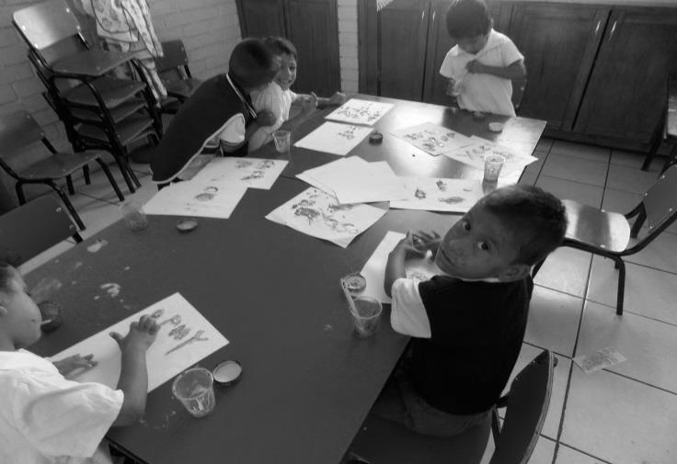**Nexos.**

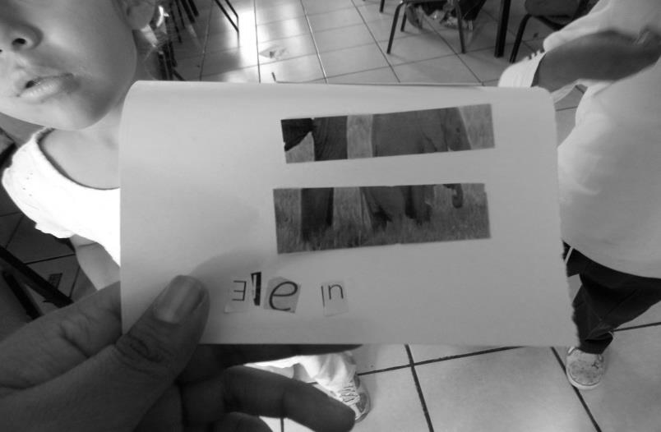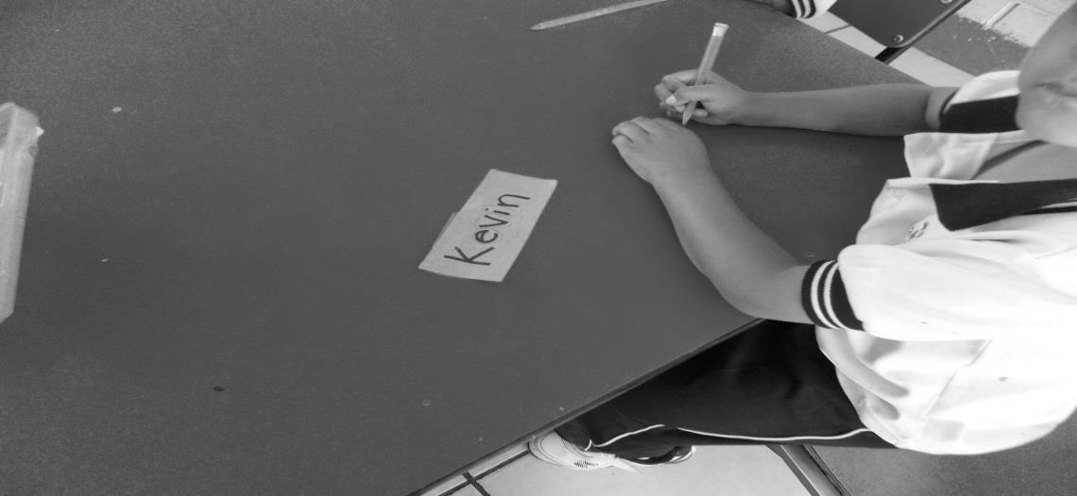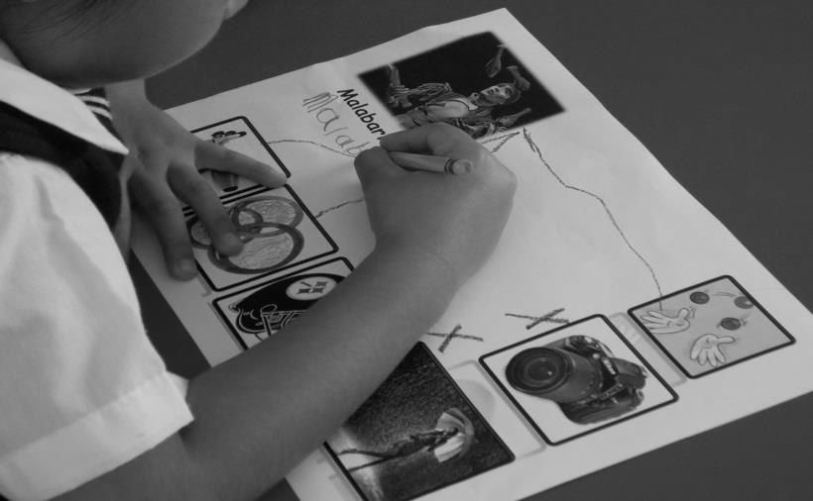

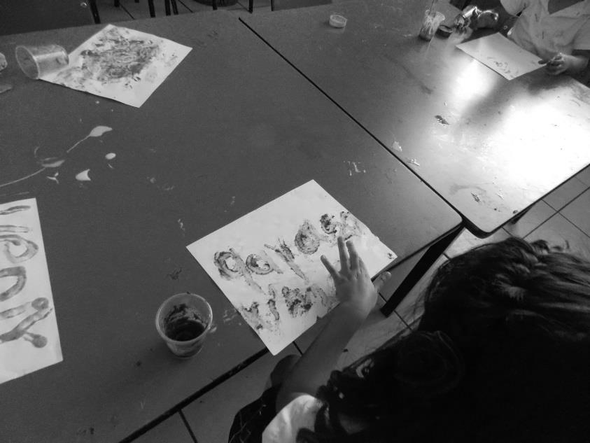

**Bibliografía.**

* Lenguaje y comunicación, Adriana Cabrera, 2001.
* Las competencias lingüísticas en la educación infantil, escuchar, hablar, leer y escribir. María Pugliese, 2005.

**Instrumentos.**

